**Passo a passo da Guirlanda Estelar**

Link:

<https://martaorigamis.wordpress.com/2009/12/17/pap-guirlanda/>

8 papéis quadrados (utilizei 25x25cm), cola, de fita de cetim e 8 pérolas, contas ou botões.

Dobrar conforme as marcas, parte colorida para baixo, vincar bem.

[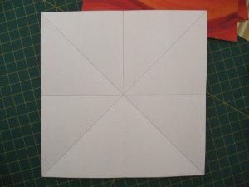](https://martaorigamis.files.wordpress.com/2009/12/2007-01-05-009.jpg)

Dobrar casquinha de sorvete, desdobrar. Repetir nas outras 3 pontas.

[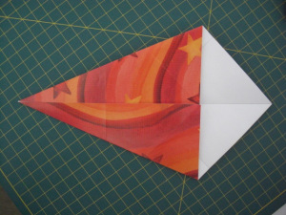](https://martaorigamis.files.wordpress.com/2009/12/2007-01-05-010.jpg)

Dobrar conforme a foto abaixo.

[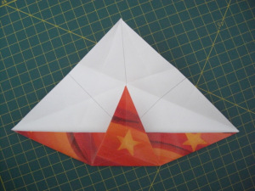](https://martaorigamis.files.wordpress.com/2009/12/2007-01-05-011.jpg)

Dobrar conforme a foto e seguir o alinhamento. Vincar bem em todas as dobras, desdobrar.

[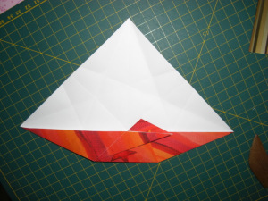](https://martaorigamis.files.wordpress.com/2009/12/2007-01-05-015.jpg)

Repetir para o lado esquerdo.

[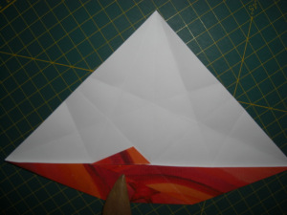](https://martaorigamis.files.wordpress.com/2009/12/2007-01-05-016.jpg)

Levantar esta dobra.

[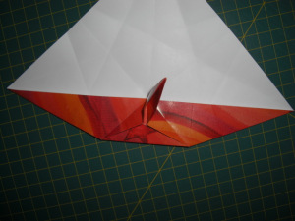](https://martaorigamis.files.wordpress.com/2009/12/2007-01-05-017.jpg)

Abrir.

[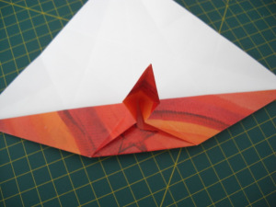](https://martaorigamis.files.wordpress.com/2009/12/2007-01-05-021.jpg)

E abaixar.

[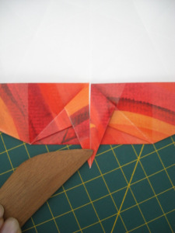](https://martaorigamis.files.wordpress.com/2009/12/2007-01-05-025.jpg)

Dobrar conforme a foto abaixo.

[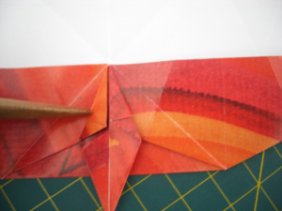](https://martaorigamis.files.wordpress.com/2009/12/2007-01-05-027.jpg)

Repetir do lado oposto, depois nas outras duas pontas.

***Dica para principiantes:***desdobre e faça as mesmas dobras nas outras 3 pontas, vincando bem.  Depois é só montar seguindo as fotos abaixo:

[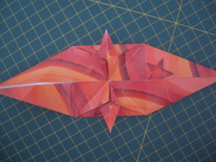](https://martaorigamis.files.wordpress.com/2009/12/2007-01-05-030.jpg)

Módulo pronto.

[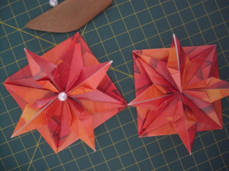](https://martaorigamis.files.wordpress.com/2009/12/2007-01-05-034.jpg)

Colar um módulo no outro:

[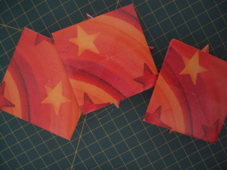](https://martaorigamis.files.wordpress.com/2009/12/2007-01-05-036.jpg)

Até formar a guirlanda.

[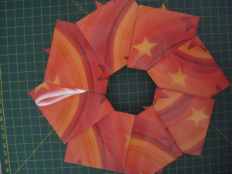](https://martaorigamis.files.wordpress.com/2009/12/2007-01-05-039.jpg)

Guirlanda pronta!!